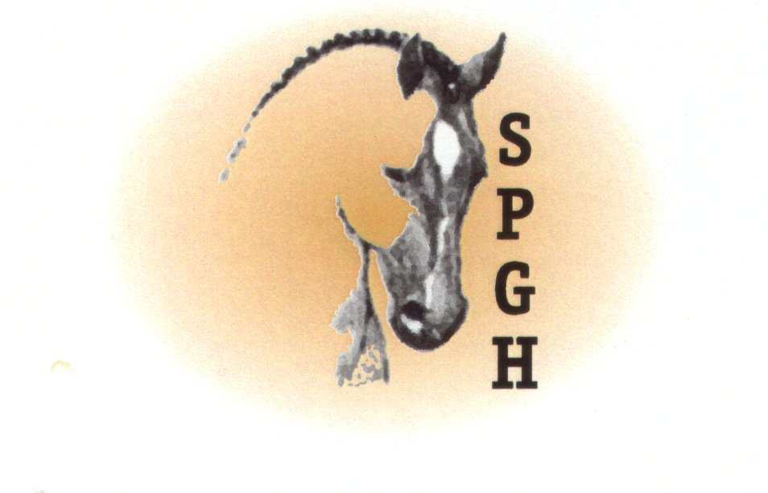
De Stichting Paardrijden gehandicapten Hardenberg en omgeving biedt verstandelijke en/of lichamelijke gehandicapten gelegenheid tot paardrijden.

VRIJWILLIGERS Gevraagd

voor het begeleiden van gehandicapte ruiters voor, tijdens en na de lessen en evenementen.

Wij vragen enthousiaste mensen die:
- De ruiters willen helpen tijdens het opzadelen, rijden en afzadelen of andere zaken rondom de lessen.
  - Lopen, indien nodig, naast het paard en houden al dan niet fysiek contact met de ruiter.
- Begeleiden ruiters en paarden tijdens de lessen, proefjesdagen in eigen manege en Landdagen van de VPGO.

- Oog hebben voor ruiter en paard en deze dan even het belangrijkst vinden.

Omdat het vrijwilligerswerk is, zal het niet betaald worden. Je zult zien hoeveel plezier de ruiters beleven aan de lessen. Dit kan niet zonder vrijwilligers!!!
De lessen staan altijd onder leiding van gediplomeerde instructeurs.
Wel bieden wij aan om in ruil voor het helpen tijdens de lessen te kunnen sparen voor gratis eigen lessen of het sparen voor gratis paardrijdartikelen. Dit door middel van een ‘knipkaart’ Ook worden onze vrijwilligers in de gelegenheid gesteld om eventueel cursussen te volgen.

Heb je interesse of wil je meer informatie over het vrijwilligerswerk met onze ruiters, meld je dan aan via:
- e-mailadres: info@spghardenberg.nl

- Jeannine Lamain, tel: 0523-637733 of Dianne vd Weide tel: 06-51119638
- Manege Hoogenweg, Hoogenweg 52, 7793 HM Hoogenweg (gemeente Hardenberg) tel: 0523-262624

